1. Поздравительная открытка тип 1 в количестве 3000 шт.

Бумага обложки (открытки): плотность 301 г/м2, дизайнерская фактурная тонированная в массе бумага с двусторонним напылением латекса, цвет: слоновая кость).

Размер обложки (открытки) в разложенном виде (расположение горизонтальное): высота не менее 290 мм, не более 300 мм (с учетом язычка), ширина не менее 190 мм, не более 195 мм.

Цветность: 4+0. Постпечатная обработка: вырубка, два бига.

На лицевой стороне открытки (обложки) расположены:

- здание Законодательное Собрание Челябинской области (трафаретная печать (шелкография) золотом, конгрев) с размерами: высота не менее 80 мм, не более 82 мм, ширина не менее 142 мм, не более 145 мм;

- изображение полноцветного полного герба Челябинской области

- надпись тиснением фольгой цвета золота в две строки «ЗАКОНОДАТЕЛЬНОЕ СОБРАНИЕ ЧЕЛЯБИНСКОЙ ОБЛАСТИ».

- язычок и прорезь закрытия открытки.

На внутренней стороне открытки (развороте) на средней части предусмотрена вырубка с двух сторон (слева и справа) для крепления вкладыша.

Примерное изображение лицевой стороны поздравительной открытки тип 1

Поздравительная открытка тип 2 в количестве 370 шт.

Бумага обложки (открытки): плотность 300 г/м2 , дизайнерская тонированная в массе бумага с блеском; цвет: оттенки бежевого перламутрового с блеском.

Размер в сложенном виде (расположение горизонтальное): высота не менее 134 мм, не более 138 мм, ширина не менее 197 мм, не более 200 мм. При сложении верхняя сторона обложки (открытки) должна быть короче нижней не менее чем на 18 мм и не более чем на 20 мм.

Постпечатная обработка: вырубка, биговка.

На лицевой стороне обложки (открытки) расположены:

- изображение полноцветного полного герба Челябинской области (с размерами: высота не менее 43 мм, не более 48 мм, ширина не менее 35 мм, не более 40 мм), пропорции герба должны быть сохранены;

- надпись тиснением фольгой цвета золота в две строки «ЗАКОНОДАТЕЛЬНОЕ СОБРАНИЕ ЧЕЛЯБИНСКОЙ ОБЛАСТИ».

- на выступающей нижней части открытки по центру располагается надпись «*Поздравляю!»* (тиснение фольгой цвета золота).

На внутренней стороне (развороте) обложки (открытки) расположены:

- на верхней части разворота открытки изображение здания Законодательного Собрания Челябинской области в цвете от золотистого до бронзового (метод шелкографии);

- на нижней части предусмотрена вырубка с трех сторон (слева, справа, снизу) для крепления вкладыша.

Примерное изображение лицевой и внутренней сторон поздравительной открытки тип 2

1. Вкладыш в поздравительную открытку тип 1 в количестве 3000 шт.

Бумага вкладыша: плотность не менее 115 г/м2, не более 120 г/м2, дизайнерская бумага (не калька), цвет: оттенки бежевого с блеском.

Размер вкладыша (расположение горизонтальное): высота не менее 123 мм, не более 125 мм, ширина не менее 180 мм, не более 182 мм.

1. Вкладыш в поздравительную открытку тип 2 в количестве 370 шт.

Бумага вкладыша: плотность не менее 90 г/м2, дизайнерская бумага (не калька), цвет: оттенки белого с блеском.

Размер (расположение горизонтальное): высота не менее 97 мм, не более 100 мм, ширина не менее 187 мм, не более 190 мм.

Лицевая сторона открытки тип 1

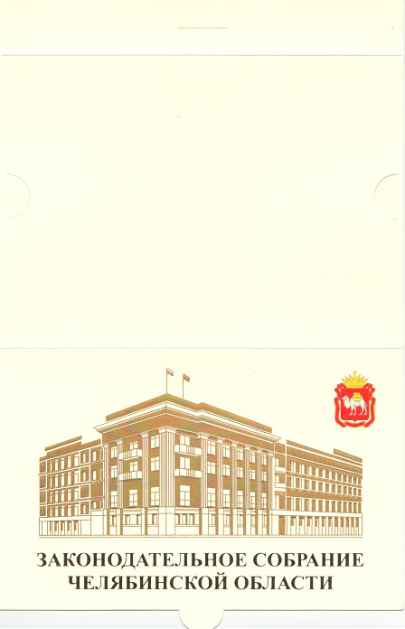

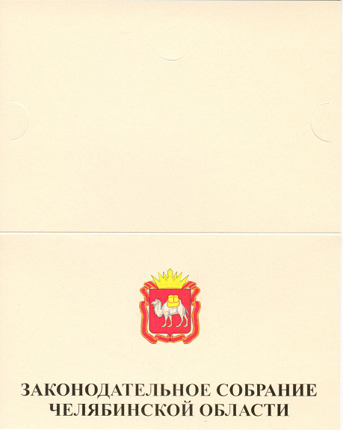

Лицевая сторона открытки ТИП 2

Внутренняя сторона открытки тип 2

